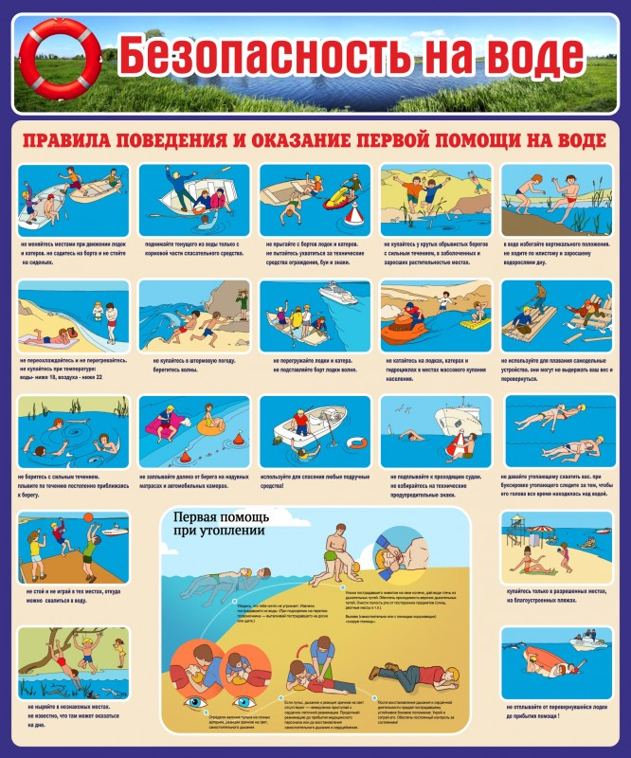

***Основные причины гибели на воде.***

***Основные причины гибели на воде:***

- отсутствие контроля со стороны взрослых за поведением детей у водоемов;

- купание в состоянии алкогольного опьянения;

- рискованное поведение на воде: плавание в одиночку или в неизвестных местах, прыжки в воду с лодки или берегового откоса, использование самодельных плавательных средств;

- стихийные бедствия (наводнения, цунами);

- холодовой шок (охлаждение организма);

- некоторые хронические заболевания (сердечно-сосудистые, эпилепсия и др.).

Независимо от причин, необходимо знать, что утопление, как правило, происходит в течение 30-60 секунд- это основной временной интервал, который есть «в запасе» у спасающего.

***Признаки тонущего человека:***

- Голова человека находится на уровне воды или погружена в нее.

- Утопающий безуспешно пытается плыть в определенном направлении, движения конечностей становятся хаотичными.

- Тонущий человек не может позвать на помощь.

В такой ситуации жизнь утопающего зависит от умения окружающих быстро и грамотно оказать экстренную помощь.

В первую очередь пострадавшего необходимо извлечь из воды, соблюдая два основных условия:

1) способ оказания помощи должен быть безопасен для спасателя;

2)  дыхательные пути пострадавшего должны находиться над водой, чтобы предотвратить ее попадание ему в нос и рот.

Нередко вовремя оказания помощи тонущему, он, охваченный паническим страхом, судорожно хватается за своего спасителя, рискуя утопить и его. Для исключения такой возможности надо знать правила захвата и транспортировки пострадавшего.

***Способы  транспортировки утопающего***

Наиболее распространены следующие способы:

a) Спасатель поддерживает пострадавшего двумя руками за подбородок и нижнюю челюсть и плывет стилем «брасс» на спине или на боку.

б) Спасатель поддерживает пострадавшего под мышки и плывет стилем «брасс» или «кроль» на спине.

в) Спасатель, подведя свою руку под одноименную руку пострадавшего между плечом и туловищем, удерживает его одной рукой и плывет удобным для себя стилем.

г) Спасатель подводит свою руку сзади под ближнюю руку пострадавшего и удерживает его за нижнюю челюсть, при этом сам поворачивается на бок лицом к тонущему и плывет на боку любым удобным для себя способом.

д) Удерживая пострадавшего одной рукой за волосы, спасающий транспортирует его, плывя на боку, спине или стилем «кроль».

Сроки и эффективность проведения спасательных мероприятий зависят от вида утопления, который можно определить по внешнему виду пострадавшего.

***Различают несколько видов утоплений:***

- Истинное («мокрое») утопление возникает при поступлении воды в дыхательные пути и, как правило, случается с людьми, которые до последнего борются за жизнь. Этот тип утопления легко определяется по внешнему виду утонувшего: лицо и шея синюшные, шейные вены набухшие, из носа и рта выделяется окрашенная кровью пена. При этом виде утопления реанимационные мероприятия эффективны, если пребывание пострадавшего под водой продолжалось не более 4-6 минут.

- Мнимое («сухое», «асфиксическое») утопление связано с рефлекторным спазмом мышц гортани (ларингоспазмом) при попадании небольшого количества воды в дыхательные пути. У таких утонувших легкие обычно свободны от воды, пенистая жидкость из ноздрей и рта не выделяется, кожа и слизистые оболочки бледные, выражено напряжение жевательных мышц. При «белой» асфиксии человека можно реанимировать в течение 10-30 минут  после  утопления.

- Синкопальное утопление бывает при быстром погружении в ледяную воду, когда у человека вследствие спазма сосудов происходит рефлекторная остановка сердца, после чего вода пассивным образом попадает в дыхательные пути. Пострадавшие бледные, пена изо рта и напряжение жевательных мышц отсутствуют. Поскольку в холодной воде сроки клинической смерти удлиняются, таких утонувших можно оживить в течение 20-30 минут.

- Вторичное утопление (смерть в воде) - гибель пострадавшего связана с заболеванием либо иными внешними причинами (инфаркт миокарда, эпилепсия, отравление). Внешний вид человека зависит от основной причины, вызвавшей смерть.

***Первая помощь при утоплении***

После извлечения пострадавшего из воды необходимо уложить его на твердую поверхность и освободить грудную клетку от стягивающей одежды. Затем оценить сознание, наличие или отсутствие кровообращения(по сердцебиению, пульсации сонных артерий), самостоятельного дыхания (движения грудной клетки, слышимые хрипы), травм, кровотечений; определить наличие в ротовой полости инородных тел (песка, водорослей, ила, съемных зубных протезов), что определит дальнейшую тактику действия спасающего.

Если пострадавший в сознании, самостоятельно дышит и у него прощупывается пульс -уложить его на бок, очистить обернутым тканью пальцем полость рта от инородных тел, помочь в удалении воды из дыхательных путей похлопыванием ладонью между лопатками (при сохраненном кашлевом рефлексе), снять промокшую одежду, начать согревание и наблюдать за состоянием до приезда скорой помощи.

Если у пострадавшего отсутствует дыхание (а, следовательно, и сознание), но сохранена пульсация на сонных артериях, следует очистить ему полость рта, уложить на бок (для предупреждения западения языка) и попытаться стимулировать кашель похлопыванием ладонью между лопатками. Если дыхание не восстановилось - срочно начать проведение искусственного дыхания.

У лежащего на спине пострадавшего одной рукой вывести нижнюю челюсть кпереди и книзу, а другой – закрыть ему нос. Вдохи производить по методике «рот в рот» через ткань либо устройство, содержащее однонаправленный клапан (типа «УДР» - есть во всех автомобильных аптечках), с частотой 12-16 раз в минуту для взрослых и 18-20 раз в минуту – для детей.

Искусственное дыхание продолжать до восстановления самостоятельного дыхания или до приезда бригады скорой помощи.

Если пострадавший находится в состоянии клинической смерти(отсутствуют дыхание и сердцебиение)необходимо экстренно проводить реанимационные мероприятия, для чего:

- В положении лежа на спине запрокинуть голову пострадавшего назад для освобождения дыхательных путей (нельзя делать при травме ныряльщика!)

Выдвинуть нижнюю челюсть вперед, открыть пострадавшему рот и удалить из полости рта инородные предметы (ил, песок, съемные зубные протезы).

Начать выполнение искусственного дыхания в сочетании с непрямым массажем сердца (кроме пострадавших, у которых имеются травмы грудной клетки): каждые два вдоха чередовать с 30-ю ритмичными надавливаниями на грудину. Непрямой массаж сердца делают основаниями ладоней обеих выпрямленных рук, нажимая на грудину на уровне границы средней и нижней ее трети на глубину 4-5 см. У детей до года непрямой массаж сердца выполняется большими пальцами обеих рук с глубиной нажатия 2-3 см.

При восстановлении сердечных сокращений проведение непрямого массажа сердца прекратить; искусственное дыхание выполнять до восстановления самостоятельного дыхания или приезда бригады скорой медицинской помощи.

После  оказания  первой  помощи  пострадавшего  необходимо доставить в стационар, поскольку даже после восстановления дыхания и кровообращения возможно развитие такого угрожающего для жизни осложнения, как отек легких.

Так как при возникновении вторичной дыхательной недостаточности (появляется в период от 30 минут до 1-2 суток и более) человек может погибнуть в считанные минуты, он должен находиться под медицинским наблюдением в течение нескольких суток после спасения.

Помните! При раннем оказании первой помощи пострадавшие имеют высокие шансы не только выживания, но и полного восстановления всех функций организма даже в случае длительного нахождения в воде в состоянии клинической смерти.

Став  свидетелем  беды, не теряйтесь и не паникуйте – помогите спасти человеку жизнь!

Начальник отдела по ГОЧС и МОБ работе

Администрации района Курачев П.Н.